„Debrecen 650”

Tisztelt Sportbarátaim!
A 12 órás éjszakai úszás résztvevőit szeretném megkérni, hogy az év hátralevő részén saját edzéseiken néhány úszásukkal csatlakozzanak a 650 éve (mező)városi rangot kapott Debrecenben egész évben zajló rendezvénysorozathoz, amelynek neve „Debrecen 650”.
A Debreceni Szenior Úszó Klub számos saját rendezésű versennyel, váltóval, egyéni úszással emlékezett a jeles évfordulóra, amelyből ízelítőt mellékelek:
2011. augusztus 20-án 14 fős váltónk 6 óra 29 perc 35,32 mp alatt 650x50 m-t úszott a Debreceni Sportuszoda 50 méteres medencéjében bérelt pályán.
A 2011. augusztus 20-ai 650x50 m-es váltónkban úszók 50 m-es részidőinek grafikonos feldolgozása:
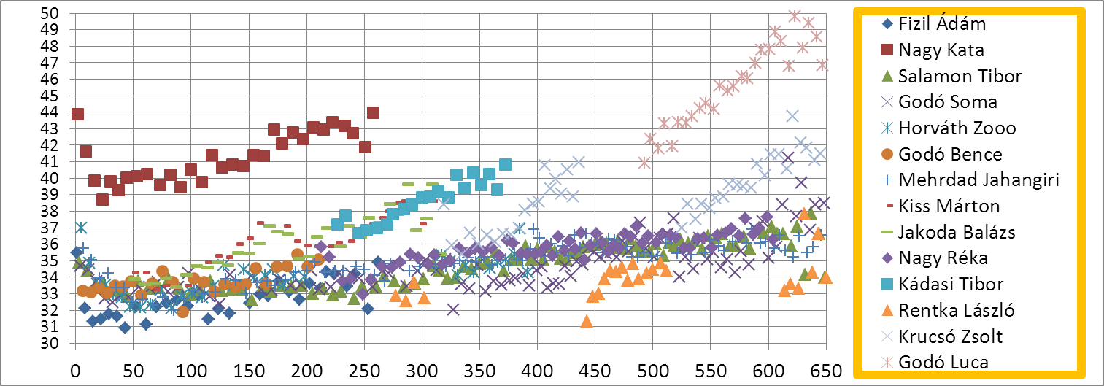

2011. október 1-ején a Debreceni Városi Könyvtár Benedek Elek Könyvtárának várostörténeti vetélkedőjében egy sportuszodai forduló is szerepelt. A 13x50 m-es, azaz 650 m-es össztávú váltóúszásban – meghívott szenior úszóként – én, Rentka László is szerepeltem a 2. helyezett csapatban. (A győztes váltót a Debreceni Búvárklub kiválóságai segítették, a harmadik helyen az egyéni úszóként induló Risztov Éva végzett. Összesen kilenc csapat állt rajthoz a váltóúszáson.
2011. november 14-én a Debreceni Sportcentrum, a Debreceni Sportuszoda, a Smaragd Delfin az Egészségért Alapítvány és a debreceni triatlonisták társrendezésével és részvételével öt váltó úszta le egy öt órás rendezvényen („Öt éves a Debreceni Sportuszoda”) a 650x25 m-es távot (közülük kettőt mi állítottunk szenior úszókból és debreceni egyetemistákból).
Edzéseinken eddig száznál is többször úsztuk le a 13x50 m-es vagy a 26x25 m-es váltót, és háromszáz feletti alkalommal a 650 m-es egyéni távot vagy az edzésprogramban szereplő „virtuális” 650 m-eket. Az „Öreg Harcsák” vízilabdázóival több páros viadalt rendeztünk a 26x25 m-es váltó távon.
Abádszalókon a Tisza-tóban 16 °C-os vízben 650 m-es távot úsztam 2011. október 8-án.
A november 20-ai „Fedettpályás” 2000 m-es úszás és a 2000 m-es Mellúszó OB távja Debrecenben a jegyzőkönyvben is szerepeltetett 3x650 m + 50 m volt.
2011. november 26-27-én Székesfehérváron a Sri Chinmoy Marathon Team rendezésében a 12 órás éjszakai úszáson előre bejelentetten 650x50 m-t úsztam (+12 hossz biztonsági ráadást), és a teljesített 33.100 méteres távval megnyertem a férfi egyéni versenyt.

Csapatommal még a 650x25 m-es víz alatti váltóúszást, a 650x6 m-es egyéni- és váltóúszást (nem tévedés, egy 6 m széles oktató medence 30 °C-os vizében ússzuk ezt a fájdalmasnak ígérkező, közel egy órás versenyt!) és a néhány nap alatt több csoporttal 6 és „fél” alkalommal leúszandó 100x50 m-es évbúcsúztató edzésünket (rajt percenként) tervezzük.
Szarvason a 24 órás Luca-napi úszás keretében december 16-17-én egy „mesterhármas” keretében 3x650 hosszat szeretnék úszni a 25 m-es medencében (ez 3x16.250 m). Körülbelül ennyi.
Összefoglalva: egy (vagy több) alkalommal időméréssel vagy „csak” teljesítésre leúszott egyéni 650 m-es úszásokról és/vagy váltóban 13x50 m-es vagy 26x25 m-es úszásokról várok e-maileket (33 ¹/₃ m-es uszodában 19 és fél hossz adja a 650 m-es össztávot).
(Ki(k), mikor, hol, mennyi idő alatt, milyen egyesület tagjaiként úszták a 650-eket?)
A 6 percen belüli 26x25 m-es váltóknál megköszönjük az úszónkénti részidők mérését és jegyzőkönyvezését! Jelenleg 5:44,51 a legjobb időeredmény, amelyet egy 6 fős debreceni egyetemista-szenior váltó úszott.

Debrecen, 2011. december 8.

Tisztelettel

Dr. Rentka László
mobil: 06 30 742 52 44
e-mail: rentkaszenior1@gmail.com

